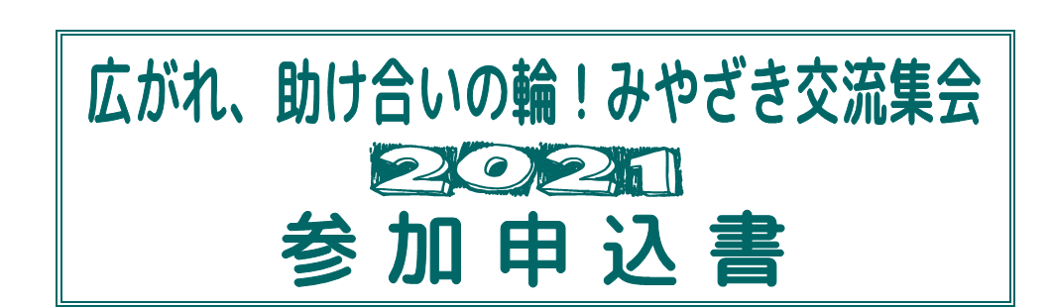

所 属 名
住 所
電話番号 |  | ＦＡＸ
e-mail

職 名 | 氏 名 | 分科会  １ or ２ | 備 考

ゲストに聞いてみたいことや、ファンドレイジング・ＩＣＴに関わることで聞きたいこと等、自由に御記入ください。

◆ 分科会の欄には、１ ファンドレイジング、２ ＩＣＴ のどちらかを選択してお書きくだ
さい。なお、参加者数により調整をさせていただくことがあります。

◆ 「参加申込書」に記載された個人情報は、本事業の運営管理の目的のみに利用させていただ
きます。


社会福祉法人宮崎県社会福祉協議会 地域・ボランティア課（担当：大山・脇本）
〒880-8515 宮崎市原町2-22 県福祉総合センター本館１階
TEL 0985-25-0539 e-mail vc@mkensha.or.jp

